2014-2018年入境中国不同国家人数数据分析报告

1. 引言

近年来，全球旅游业蓬勃发展，入境旅游人数逐年增加。中国作为世界上最受欢迎的旅游目的地之一，吸引了大量的外国游客。本文将分析2014年至2018年间多个国家入境中国的游客数据。通过词云和折线图对这些数据进行可视化展示，并详细介绍数据分析过程、遇到的问题及解决方法，最后对统计结果进行分析和总结。

2. 数据来源与处理

在国家数据网站上查到并获取了26个国家在2014年至2018年间入境中国的游客数据。为了方便数据处理和可视化，我们使用Python编程语言及其数据分析和可视化库，如pandas、matplotlib和wordcloud等。

3. 数据可视化

在此选择了词云图和折线图两种可视化方法。其中，词云图是一种文本数据可视化方法，通过国家名称的频率大小反映了各国入境中国游客的总体数量，折线图展示了各国在不同年份的游客数量变化趋势。

根据数据将每个国家的名称根据其入境中国游客总数进行词频权重设置，生成如下词云图：



使用折线图进行展示，每个国家的游客数量随年份变化的趋势如下：

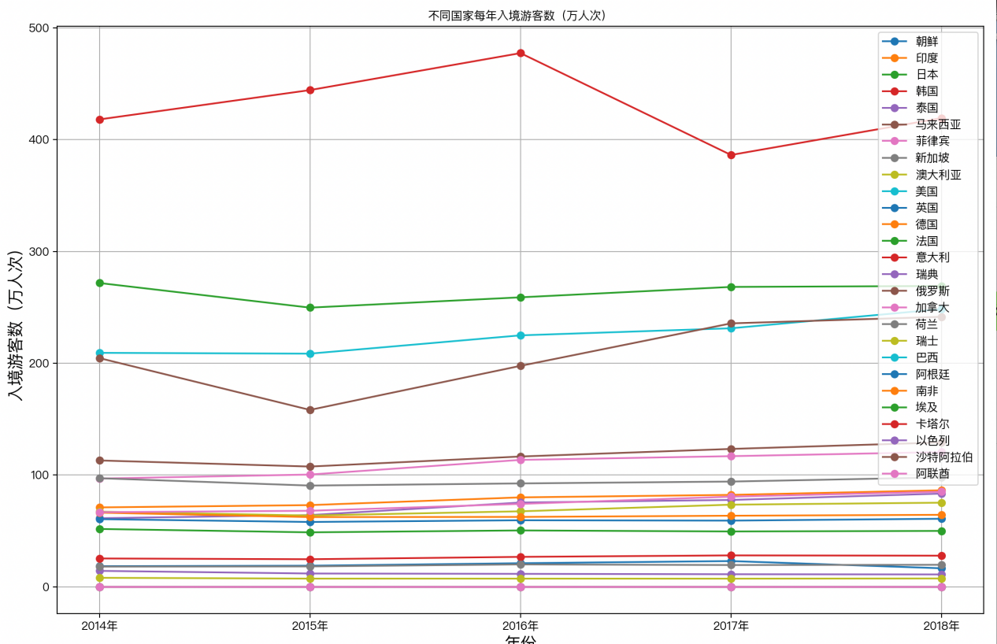

4.遇到的问题及解决方法

数据不完整 在某些年份和国家的数据缺失情况下，我们需要进行数据补全或处理。对于缺失的数据，我们使用0进行填充，保证数据的一致性。

5. 统计结果分析

总体趋势

从词云图可以看出，韩国、美国和日本是入境中国游客最多的国家，这些国家在全球旅游业中占据重要地位。其他国家如俄罗斯、印度、泰国等也表现出较高的入境中国游客数量。

各国变化趋势

从折线图中可以观察到，大多数国家的入境中国游客数量在2014年至2018年间呈现上升趋势，尤其是印度和俄罗斯，增长显著。然而，也有一些国家如日本和韩国，其入境中国游客数量在某些年份出现波动，可能受到国际局势、自然灾害等因素影响。

区域分析

亚洲国家在入境中国游客数量上表现突出，这与中国与这些国家的地理位置和文化联系密切相关。欧美国家如美国、法国、德国等尽管游客数量相对稳定，但增速较为缓慢。

6. 结论

通过对2014年至2018年间26个国家入境中国游客数据的分析，我们可以得出以下结论：

主要旅游国家：韩国、美国、日本等国家吸引了大量的入境中国游客，反映了其强大的旅游吸引力。

增长趋势：多数国家的入境中国游客数量呈现上升趋势，特别是印度和俄罗斯增长显著。

区域特征：亚洲地区在入境中国游客数量上表现突出，其入境中国游客数量显著高于其他地区。

在分析过程中，我们通过词云图和折线图有效地展示了数据，未来的研究可以进一步探讨影响入境中国游客数量变化的具体因素，如签证政策、国际关系、经济状况等，以提供更全面的旅游业发展建议。